

Todos los Santos (A)
1 de noviembre de 2026

[RCL] Apocalipsis 7:9-17; Salmo 34:1-10, 22; 1 Juan 3:1-3; Mateo 5:1-12

Oración inicial |
Dios de toda santidad, que has enlazado a tus elegidos en una misma hermandad y comunión, el cuerpo místico de tu Hijo Jesucristo: Danos la gracia de seguir a tus santos y santas con vidas de virtud e integridad, para que podamos así entrar al gozo inefable que tú has preparado para los que te aman de verdad; por Jesucristo, nuestro Señor, que contigo y el Espíritu Santo vive y reina, un solo Dios, ahora y siempre. Amén.

Contexto |
El Libro del Apocalipsis, escrito a finales del siglo I d. C., es una combinación de tres géneros literarios: el apocalipsis, la profecía y la epístola. Se asemeja en su forma a otros libros canónicos como Daniel, el Evangelio de Juan y las cartas de Pablo; sin embargo, es una obra singular y distintiva. A nuestras mentes modernas nos resulta difícil separar estos géneros literarios bíblicos de aquellos que nos resultan más familiares en nuestro contexto actual; no obstante, esa distinción es fundamental para comprender el texto del Apocalipsis. Saber cómo leer este libro es fundamental para entenderlo.

La palabra del griego antiguo traducida como «apocalipsis» significaba «levantar un velo», es decir, una revelación. Los textos apocalípticos tenían como objetivo revelar las verdades más profundas de las realidades cósmicas, no advertir sobre un fin destructivo del mundo. Del mismo modo, el concepto bíblico de apocalipsis no significa el Armagedón. Asimismo, las profecías bíblicas tenían como objetivo motivar a las personas a actuar en sus vidas actuales, no servir como advertencias apocalípticas de eventos que ocurrirían en un futuro lejano. Por lo tanto, la carta apocalíptica y profética del Apocalipsis no debe leerse hoy como un libro de señales que predicen el fin del mundo. En cambio, debe leerse a través del lente de su contexto original: como un escrito que revela una gran verdad acerca de Dios y de lo que significa ser el pueblo de Dios. Cuando logramos verlo con esos ojos, este libro es aplicable a nuestro contexto actual, tal como lo fue para aquellos seguidores del siglo I del Dios que es el mismo ayer, hoy y mañana.

Reflexión teológica |
Cuando sueñas con el cielo, ¿quién crees que estará allí? ¿Quién esperas que esté allí? ¿Quién crees que no estará allí? ¿Hay alguien que esperes que no esté allí? ¿Hay alguien que esté más allá de la capacidad de perdón de Dios? Las dos primeras preguntas pueden brindar esperanza y consuelo, mientras que las tres últimas —si se consideran con honestidad— pueden resultar incómodas incluso de pensar.

El pasaje de hoy, del capítulo 7, es un interludio en la carta del Apocalipsis, que interrumpe lo que el lector espera encontrar a continuación en la narración de los sellos de los capítulos anteriores. Para los primeros cristianos, quienes constituían el público original del Apocalipsis, este interludio (junto con otro posterior en los capítulos 10 y 11) tenía como objetivo formar al pueblo de Dios a medida que vivían su nuevo llamado como seguidores de Jesús. En nuestros días —y especialmente en el Día de Todos los Santos— estas palabras son una invitación a contemplar no solo lo que está por venir en el cielo, sino también cómo los cristianos deben esforzarse por vivir en el presente «en la tierra como en el cielo».

La multitud celestial reunida alrededor del trono del Cordero, adorando a Dios, es una imagen de esperanza, particularmente para quienes están de luto. Es una visión que une a la iglesia y al pueblo de Dios a través de todos los tiempos. ¡Hay una razón por la que estos versículos se leen en los funerales! Estas palabras animan a quienes se encuentran en lo más profundo del duelo a perseverar en su fe, dándoles la esperanza de la eternidad, así como estas palabras animaron en su momento a los cristianos del siglo I a perseverar en medio de la persecución y la incertidumbre. Estos versículos hablan de la mayor esperanza de la salvación cristiana —la vida eterna con nuestro Creador y con aquellos a quienes hemos conocido, amado y perdido en el tiempo temporal—, ganada para nosotros por la vida, la muerte y la resurrección de Jesús. La fe cristiana proclama que la promesa de la vida eterna y el perdón de los pecados se ofrece gratuitamente a todos a través de Jesús.

Por eso, el autor del Apocalipsis describe una multitud reunida, amplia y diversa —no un grupo limitado a los seres queridos más cercanos—. Esta imagen de la multitud alrededor del trono invita a reflexionar sobre la amplitud y la profundidad del perdón de Dios. ¿Hay personas —ya sean grupos o individuos— que estén fuera del alcance del perdón de Dios? Y, si pensamos eso de los demás, ¿podría haber personas que piensen eso de nosotros? ¿Hay quienes desean que no estemos allí con ellos, alrededor del trono de Dios?

Practicar el perdón es el antídoto contra los ciclos de violencia y la perpetuación del mal. El perdón no significa que toda acción sea aceptable; todo lo contrario. El perdón, como acción opuesta a la venganza, es una declaración enfática de que algunas acciones son tan atroces e inaceptables que no deben repetirse. Al elegir el perdón, elegimos detener el ciclo de violencia.

Las vidas de los santos —ya sean conocidos por toda la iglesia o solo por quienes los amaban— ayudan a acercar a otros a la vida de Cristo. Pero recuerda que toda la multitud celestial está compuesta por pecadores que fueron salvados por la gracia de Dios a través de Jesús. Ellos perdonaron y necesitaron perdón. ¿Quiénes son los que están reunidos alrededor del trono? Como leemos en Apocalipsis 7:14: «Éstos son los que han pasado por la gran tribulación, los que han lavado sus ropas y las han blanqueado en la sangre del Cordero».

Preguntas para la reflexión |
- ¿Quiénes son los santos que admiras? ¿Qué aspectos de sus vidas se asemejaban a la vida de Cristo?
- La salvación solo es posible por la gracia de Dios. ¿Cuándo has experimentado la inmensidad de la misericordia de Dios?
- Adoptar una actitud de perdón puede significar, por ejemplo, perdonar a alguien por palabras hirientes después de una disculpa o no albergar pensamientos de venganza en tu corazón. ¿De qué otras maneras podrías comenzar a practicar el perdón en tu vida cotidiana?

La fe en la práctica |
Escribir cartas puede ser una práctica catártica, incluso si la carta nunca llega a manos de su destinatario. Dedica algo de tiempo esta semana a escribir cartas a seres queridos que ya no están con nosotros; a personas a quienes necesitas perdonar; a personas de quienes necesitas perdón. Mientras escribes, ora por esa persona y sé honesto contigo mismo. Da gracias por su vida y por las formas en que te revelaron a Dios o fortalecieron tu fe. Envía las cartas que deban enviarse y, para las demás, deja que el simple hecho de escribir sea suficiente.

La Rvda. Ellen Huckabay vive en Fairhope, Alabama, con su esposo, George, y su hijo, Will, donde es subdirectora de la escuela, capellana y vicaria en la Iglesia y Escuela Episcopal St. James. Cuenta con una Maestría en Divinidad (M.Div.) del Seminario Episcopal del Suroeste en Austin, Texas, y una licenciatura y una maestría de la Universidad de Auburn. En su tiempo libre, a Ellen se la puede encontrar en el agua pescando con su familia, jugando al pickleball o al mahjong, o en el sofá leyendo mientras acaricia a su golden-doodle, Beckwith.
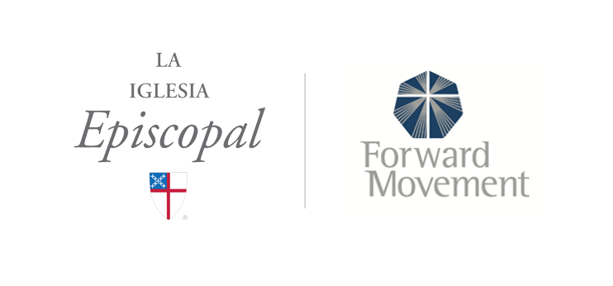
Los Sermones que Iluminan y los estudios bíblicos que funcionan son una oferta conjunta de Forward Movement y la Oficina de Comunicación de la Iglesia Episcopal.

https://www.episcopalchurch.org/sermones-que-iluminan/

